Отчет

Задание L1.0:

Зарегистрироваться на <https://github.com/>, загляните в папку ЯНДЕК ДИСК/ОБМЕНКА/Git, получить копию репозитория к себе на PC. Затем перейти в папку репозитория и создать текстовый файл.

Текст фйала:

@"

ФИО

Привет мир

"

Сохранить, проиндексировать файл. Сделать коммит файла с коментарием "Привет мир". Отправить изменения на GitHub. Написать об этом вордовский отчет со скриншотами и выложить его к себе в репозиторий.

1. Проходим регистрацию на Github.

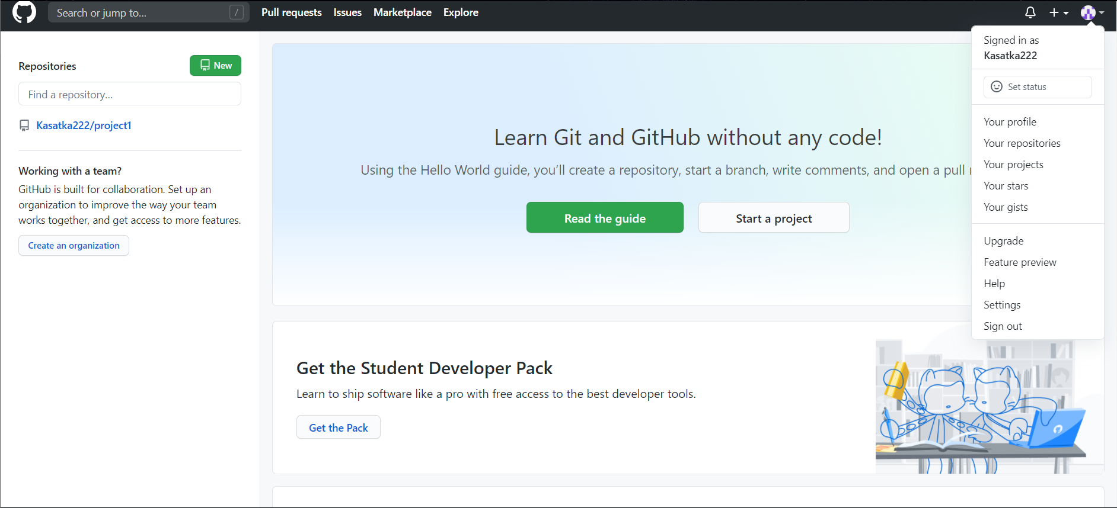

2. Скачиваем папку Git на диск С, распаковываем ее, и находим GitExtensions.

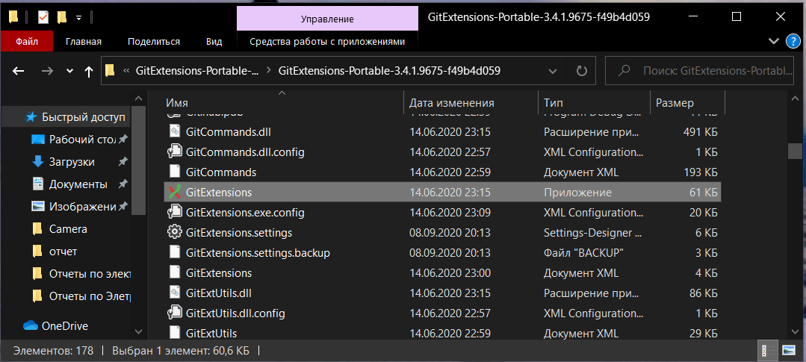

3. Открываем Github/клонировать репозиторий, указываем папку, протокол и нажимаем кнопку клонировать.

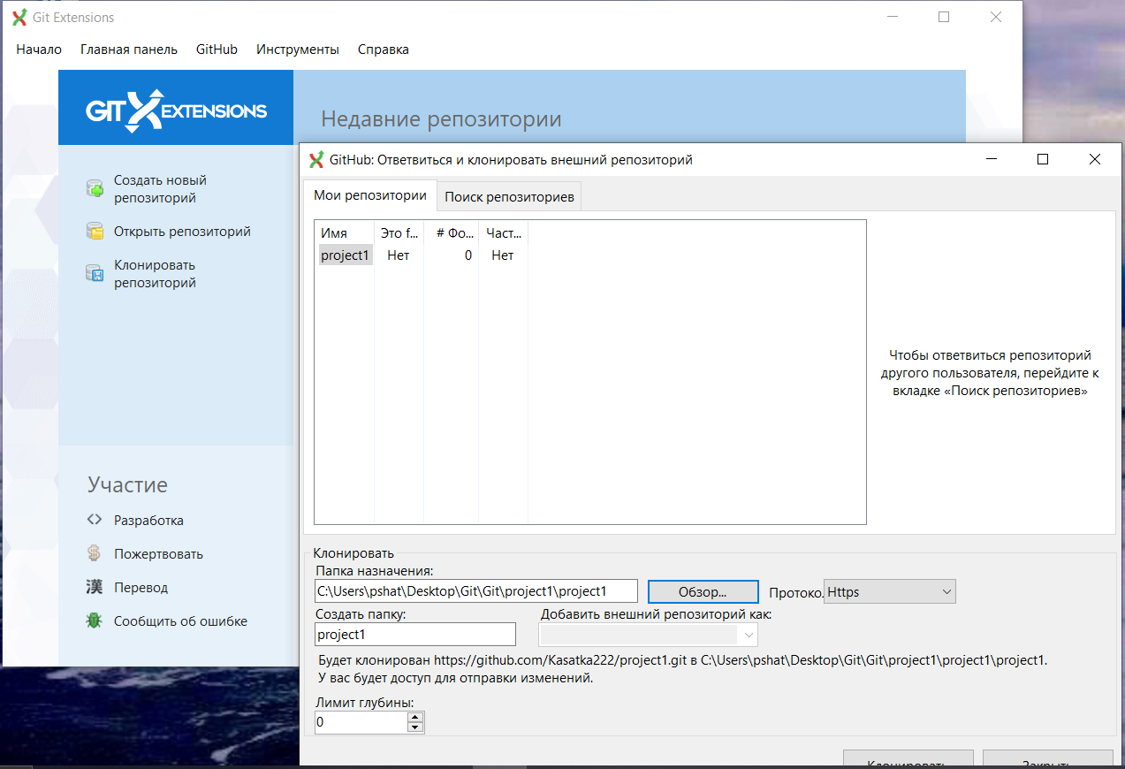

4. В папке project1 создаем тестовый документ с ФИО, Hello world и отчет по работе.

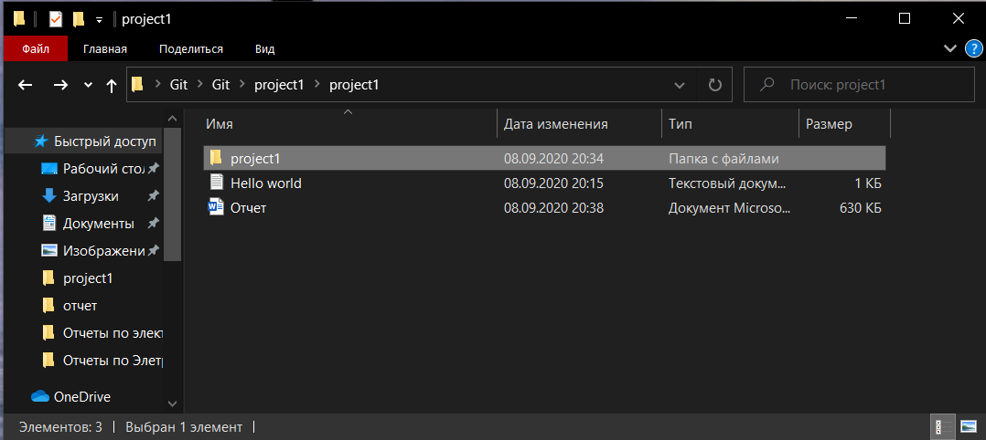

5. Заходим в коммит, индексировать, фиксировать и отправить.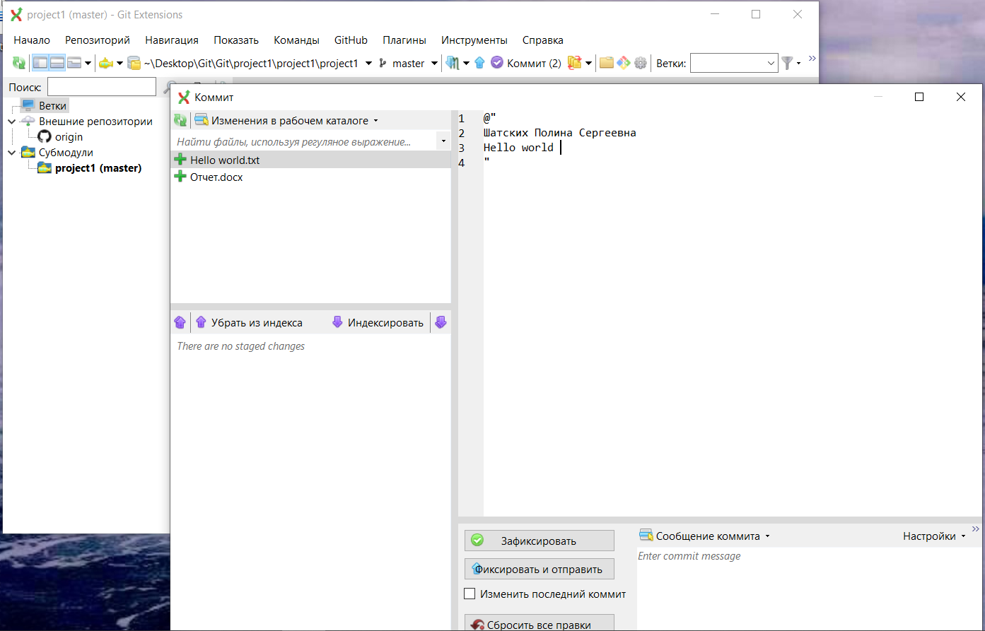

Задание L1.1:

Пройти игру Logic. Написать об этом отчет и выложить на GitHub.

1. Программа имеет встроенный набор логических схем (задач) для каждого из 10 уровней. Кроме стандартного набора логических элементов (И, ИЛИ, НЕ) в схемах можно использовать включенные в программу элементы «импликация», «эквивалентность», а также полусумматор, сумматор и RS-триггер.

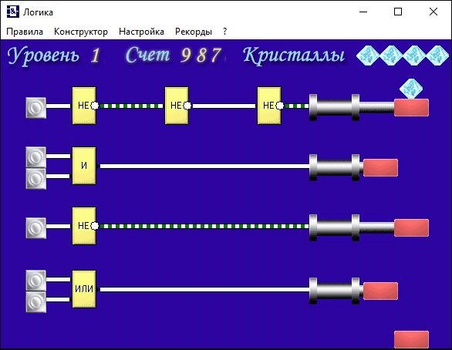

Задача заключается в том, чтобы последовательно передавать кристалл с верхней площадки на нижнюю. Подавая ток на вход механизмов в правой части схемы, можно выдвигать площадки на пути кристалла. Если на входе механизма нет тока, площадка убирается.

Для управления механизмами используют выключатели в левой части поля. Их состояние изменяется щелчком мыши. Если выключатель включен, по цепи идет ток и поступает на логические схемы, включенные в эту цепь.

Кристалл нельзя передавать сразу через несколько «пролетов» — в этом случае он разбивается и приходится начинать уровень заново. Кроме того, есть только 5 кристаллов на всю игру, если разбить их все, задание считается невыполненным.

2. Игра состоит из 10 уровней. Если пройти все уровни, сохранив хотя бы один кристалл и набрать больше нуля очков, появиться картинка.

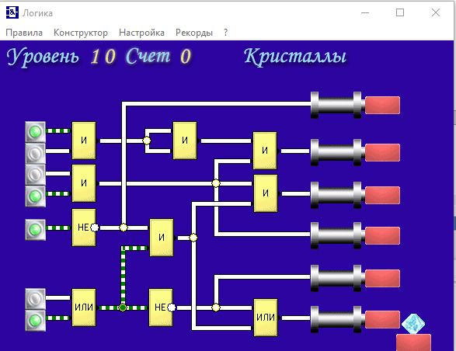

Задание L1.2:

Прейти по ссылке: <https://rextester.com/l/brainfuck>, написать программу, которая выведет на экран ваши ФИО и дату рождения. Написать отчет и выложить в GitHub.

* + увеличить на 1 значение в текущей ячейке;
* - уменьшить на 1 значение в текущей ячейке;
* . вывести значение в текущей ячейке в поток вывода как символ с соответствующим ASCII-кодом;

